 130 – Input devices
Orbit EliteTM et Orbit EliteTM Wireless

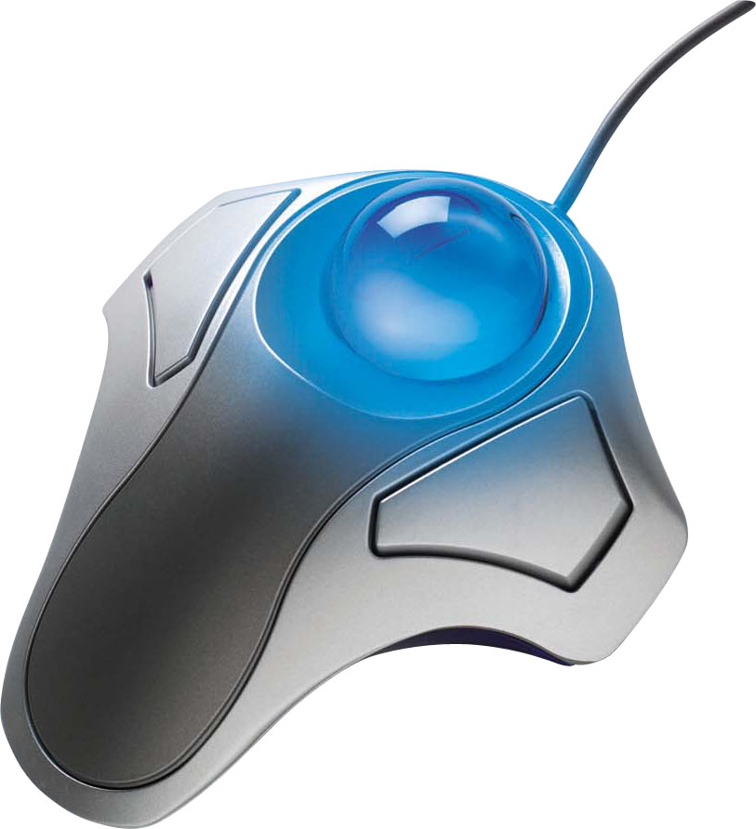
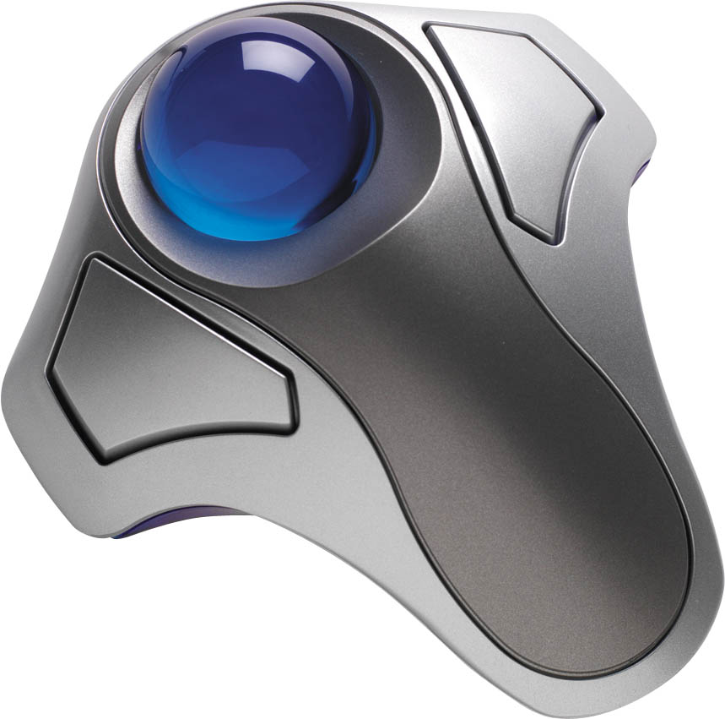
La nouvelle génération
de trackballs Orbit !
Design ultra-moderne
Technologie
« Touch and «illuminate »
64293
Version sans fil !
64292

CARACTERISTIQUES PRODUIT
- Trackballs 2 boutons scroll
- Réf 64292 : Technologie « Touch & Illuminate », la boule s’allume quand on la touche
- Réf 64293 : Technologie sans fil, multicanaux, plus de fil à gérer sur le bureau !
- Surface Easygrip pour la paume de la main améliorant le toucher et le confort
- Symétrique pour une utilisation aussi confortable des gauchers que des droitiers
- Base translucide bleue - Finition métallique moderne
- Larges boutons faciles d’accès
- Design épousant la forme de la main – Confort optimum
- Dimensions : 145 x 125 x 45 mm
- Connexion USB/ PS2
- Compatible Windows® 98, Me, 2000, XP ou ultérieur avec port USB
Windows® 95, 98, Me, NT, 2000 et XP avec port PS2
Macintosh® avec port USB sous OS 8.1 ou ultérieur
- Garantie 5 ans

AVANTAGES
- Amusante la boule rétro-éclairée – Pratique la version sans fil !
- Design ultra moderne.
- PACKAGING KENSINGTON : Boîte quadri.

SF REF. DESIGNATION DIM : L x H x P (mm) Poids CODE BARRE UP Sur-Cdt
130 64292 Orbit EliteTM 244 x 206 x 54 0,400 kg 5028252113434 1 4
130 64293 Orbit EliteTM Wireless 244 x 206 x 54 0,450 kg 5028252113441 1 4
0302. Les caractéristiques sont données à titre d'information et peuvent être modifiées par le constructeur sans préavis.

